110年度絕育補助 桃園市家犬貓絕育補助款申請證明書(範例)
（申請須知列於下頁，請詳讀後再行填寫）
基本資料欄（須與寵物登記網資料相符） | 申請人 | 姓名 | 林小美 |  |  |  | 身分證字號 |  |  |  |  | H123456789
基本資料欄（須與寵物登記網資料相符） | 申請人 | 住址 | 戶籍地 | 桃園市桃園區○○里○鄰○○路○○號
基本資料欄（須與寵物登記網資料相符） | 申請人 | 住址 | 現居地 | （ˇ同戶籍地請勾選）
基本資料欄（須與寵物登記網資料相符） | 申請人 | 電話 | （宅）03-6668888 |  |  | （公） |  |  |  | （傳真） |  |  |  | （行動電話）0966-888888
基本資料欄（須與寵物登記網資料相符） | 動 物 | 動物名 | 小黑 |  | 類別 | ˇ犬 □貓 |  | 品種 |  |  | 混種 |  |  |  | 性別 | □公ˇ母
基本資料欄（須與寵物登記網資料相符） | 動 物 | 來源 | □桃園市動物保護教育園區認養之愛心犬貓□其他
基本資料欄（須與寵物登記網資料相符） | 動 物 | 晶片號碼 | 900138000123456 |  |  |  |  | 狂犬病  牌證號碼 |  |  | 109H012345
基本資料欄（須與寵物登記網資料相符） | 動 物 | 登記機構 | O O動物醫院 |  |  |  |  | 注射醫院 |  |  | O O動物醫院
基本資料欄（須與寵物登記網資料相符） | 動 物 | 登記日期 | 110年 O 月 O日 |  |  |  |  | 注射日期 |  |  | 110年 O 月 O日
＊絕育證明欄 | 施術單位 | 名稱  本欄由施術動物醫院填寫  申請人請勿填寫 |  |  |  |  |  | 開業執照  字號
＊絕育證明欄 | 施術單位 | 負責人 |  |  |  |  |  | 執業執照  字號
＊絕育證明欄 | 施術單位 | 電話 | (醫院) (傳真) (行動電話)
＊絕育證明欄 | 手術 | 手術名稱 | □睪丸摘除 □子宮卵巢摘除 |  |  |  |  |  | 動物醫院院章：  施術獸醫師簽章：
＊絕育證明欄 | 手術 | 病歷號碼
＊絕育證明欄 | 手術 | 施術日期 | （於術後次日起14日內  掛號寄出或親送至本處）
憑證欄 | 申請人身分證正面影本浮貼處  （申請人須與寵物登記之飼主為同一人） |  |  |  |  |  |  |  | 申請人身分證反面影本浮貼處  （申請人須與寵物登記之飼主為同一人）
手術照片 |  |  |  |  |  |  |  |  | 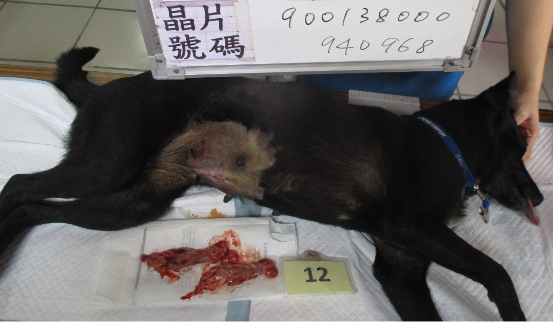
切結欄 | 以上各欄所填寫資料及檢附文件之內容，如有不實情事，本人願擔負一切法律責任。  此 致  桃園市政府動物保護處 申請人（簽名或蓋章）：林小美 110年 ○ 月 ○ 日
審核欄 | □核符規定，同意補助。  本欄由審核單位填寫，申請人請勿填寫  □申請資格不符，原件檢還。 |  |  |  |  |  |  |  |  |  |  |  | 審核人
109年度絕育補助
申請須知
- 補助對象為同時具備下列4項條件者：
1.限設籍桃園市管領家犬貓之動物所有人（向本市動物保護教育園區認養者不在此限）。
2.該動物於公告期限內完成絕育外科手術。（應於設籍本市後再完成手術）
3.該動物須完成寵物登記且接種狂犬病預防注射仍在有效期限內。
（以上資料須與全國寵物登記資訊網所載資料相符，請主動向寵物登記站提出更新，包含飼主姓名、身分證字號、戶籍地址等，寵物晶片號碼、性別、狂犬病注射資料、絕育手術欄等，始得申請；依據「寵物登記管理及營利性寵物繁殖買賣或寄養業管理收費標準」，寵物辦理變更登記收費100元）
4.申請人須提供本人名下郵局或銀行帳號並檢附匯款帳戶之存摺封面以利匯款。
- 本申請證明書1份僅限申請1隻家犬貓之絕育補助款；請用黑色或藍色硬筆書寫，字跡不得潦草，若有塗改請於塗改處蓋章。
- 依據動物保護法第5條第2項及第20條相關規定，飼主應盡照護動物之基本責任，出入公共場所或公眾得出入之場所，應由七歲以上之人伴同，並採取適當防護措施。
- 犬貓絕育補助費預算有限，本補助款係屬鼓勵性質，故超過額度則不予以補助。
- 本表單是用日期自110年1月1日起至110年12月10日或(經費用罄)止。
- 應備資料：
「桃園市犬貓絕育補助款申請證明書」(含身分證正反面影本、存摺封面影本、犬貓術前術後相片及匯款同意書)，申請人請詳實填具相關資料。
本申請證明書上填寫之申請人與該動物之寵物登記飼主須為同一人，始得申請。
有＊記號之欄位申請人不得填寫。由受委託醫院填寫
- 補助款核發金額：公犬貓每頭新臺幣500元整，母家犬貓每頭新臺幣1000元整。
- 申請方式：
- 申請人請備齊填寫完整之「桃園市家犬貓絕育補助款申請證明書」乙份，請於家犬貓施術後次日起14日內提出（含假日，但期間之末日為星期六、日、國定假日者，以該日之次日為期間之末日提出申請，例如：110年1月1日施術則110年1月15日前應掛號申請），未於期限內提出申請者予以退件不予補助（以郵戳為憑或收文章）。
申請案件務必以掛號郵寄方式（信封上請註明「申請家犬貓絕育補助款」，以郵戳為憑。若以平信寄出，導致信件遺失或郵戳不清楚，導致本所無法收到或判斷郵戳日期，則視為逾期案件處理，本所得通知申請人依逾期程序重行補正辦理）或於每週一至五上午九時至下午五時親自檢送至桃園市政府動物保護處審核辦理。地址：（330）桃園市縣府路57號。
- 若有資料缺漏與寵物登記不符或須補件者，請於本所通知之期限內補齊，逾期概不受理。
- 領款方式：已核符之申請案件，本所將補助款直接匯入申請人名下指定帳戶。
- 本處得派員實地查核申請案件之實際情況，申請人不得規避、妨礙或拒絕，如有規避、妨礙或拒絕等情事，本處得原件退還不予受理，並將不給付任何款項，且限制該申請人當年度不得再申請其他犬貓絕育補助案。
十一、本申請證明書所載之事項一旦經舉發或查察有不實、偽造之情事，本所除依偽造文書、使公務員登載
不實與詐欺背信等追究相關罪責辦理外，並將不給付任何款項或追回已核發之款項。
十二、同一隻家犬貓，不得重複申請其他單位絕育補助款，經本所查證有重複請領之情事，本處將予以駁回
或追回已核發之款項。
十三、若有相關疑義，請逕洽桃園市政府動物保護處：
聯絡電話：（03）3326742。桃園市政府動物保護處網站：首頁 > 便民服務 > 檔案下載
十四、本申請證明書非屬行政契約。

匯 款 同 意 書 中華民國 年 月 日
一、貴處付款時，同意直接匯入帳號（一併檢附存摺（簿）封面影本佐證）。
二、匯款相關費用，同意於款項內扣除（款項金額－匯費＝匯入金額）。
匯 款 帳 戶 資 料
名稱 (公司、機關 團體個人) |  | 統 一 編號  或  身分證字號
銀行名稱 |  | 帳戶名稱
分行名稱 | 分 行 | 帳 號
銀行分行代號 | http://www.trdo.gov.tw/mtn201/mtn201.asp查詢銀行分行代號
聯絡電話 | （ ）- | 手機號碼
通訊地址 | □□□ 縣市 鄉鎮市 村里 街路 巷 號 樓
存摺（簿）封面影本 黏 貼 處

此 致
桃園市政府動物保護處

